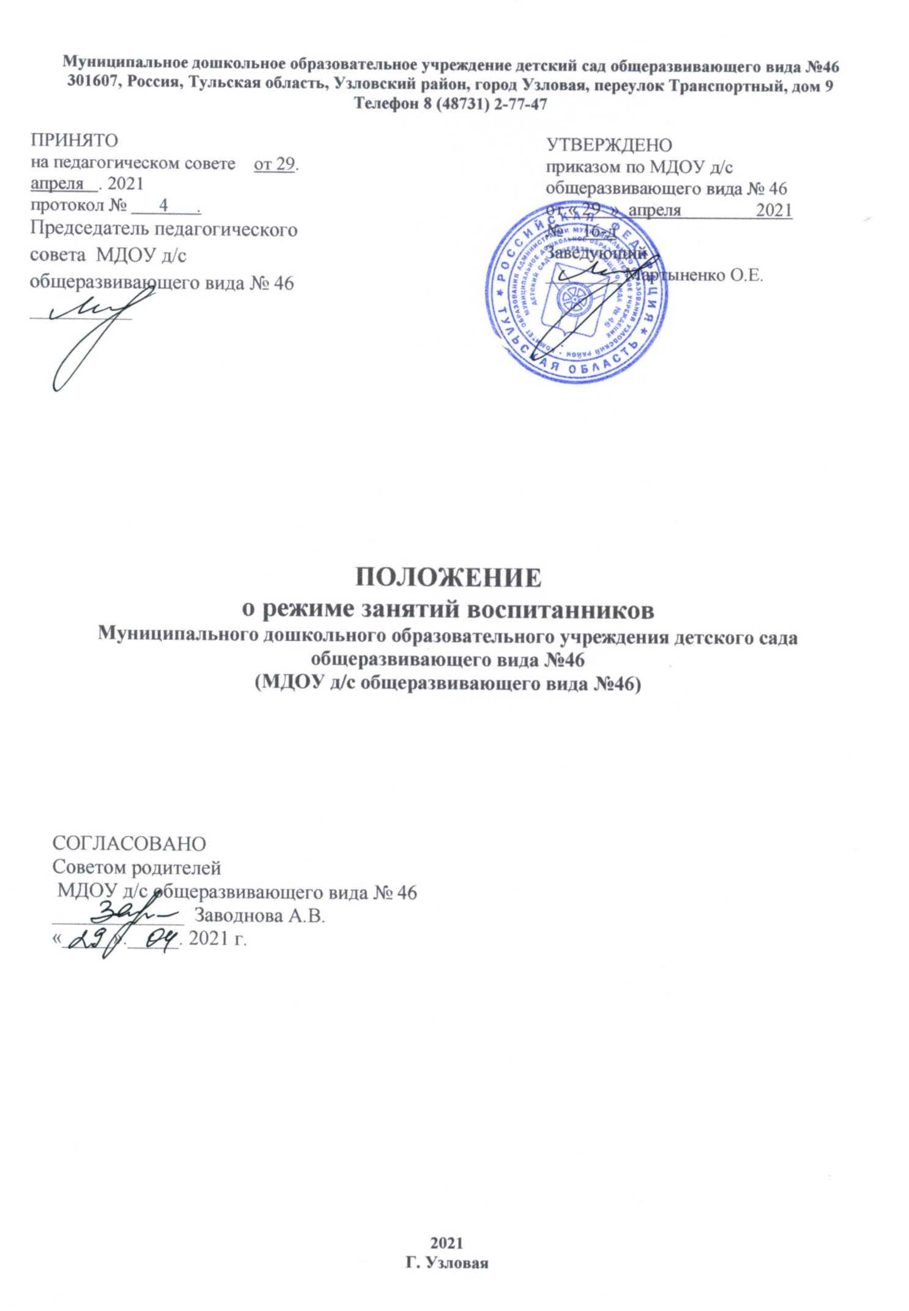
Муниципальное дошкольное образовательное учреждение детский сад общеразвивающего вида №46
301607, Россия, Тульская область, Узловский район, город Узловая, переулок Транспортный, дом 9
Телефон 8 (48731) 2-77-47

ПРИНЯТО  на педагогическом совете от 29. апреля . 2021  протокол № 4 .  Председатель педагогического совета МДОУ д/с общеразвивающего вида № 46 __________ |  | УТВЕРЖДЕНО  приказом по МДОУ д/с общеразвивающего вида № 46  от « 29 » апреля 2021  № 16-д  Заведующий  ________ Мартыненко О.Е.

ПОЛОЖЕНИЕ
о режиме занятий воспитанников
Муниципального дошкольного образовательного учреждения детского сада общеразвивающего вида №46
(МДОУ д/с общеразвивающего вида №46)

СОГЛАСОВАНО
Советом родителей
МДОУ д/с общеразвивающего вида № 46
_____________ Заводнова А.В.
«_____»._____. 2021 г.

2021
Г. Узловая
1. Общие положения
- Положение о режиме занятий воспитанников (да - Положение) регулирует основные вопросы организации и осуществления образовательной деятельности в Учреждении, содержит информацию о режиме работы, о режиме пребывания детей в Муниципальном дошкольном образовательном учреждении детском саду общеразвивающего вида №46 (далее - Учреждение).
- Положение разработано в соответствии с Федеральным законом от 29.12.2012 №27З-ФЗ «Об образовании в Российской Федерации» (с изменениями от 08.12.2020), с Приказом Министерства просвещения Российской Федерации от З1.07.2020 № 373 «Об утверждении Порядка организации и осуществления образовательной деятельности по основным общеобразовательным программам - образовательным программам дошкольного образования», с Постановлением Главного государственного санитарного врача Российской Федерации от 28.09.2020 г. № 28 «Об Утверждении санитарных правил СП 2.4. З648-20 "Санитарно-эпидемиологические требования к организациям воспитания и обучения, отдыха и оздоровления детей и молодежи», с Постановлением Главного государственного санитарного врача Российской Федерации от 28.01.2021 №2 «Об утверждении санитарных правил и норм СанПиН 1.2.3685-21 гигиенические нормативы и требования к обеспечению безопасности и или безвредности для человека факторов среды обитания», с Уставом Учреждения, с Основной образовательной программой дошкольного образования, с Календарным учебным графиком и учебным планом.
- Режим занятий устанавливает продолжительность непрерывной образовательной деятельности и максимально допустимый объем образовательной нагрузки при организации образовательного процесса с учетом требований по организации физического воспитания детей дошкольного возраста.

2. Режим функционирования Учреждения
- Образовательная организация работает по 5-дневной рабочей неделе.
- Режим работы образовательной организации: с 07.00 до 17.30.
- В субботу, воскресенье и праздничные дни Учреждение не работает.
- Образовательный процесс осуществляется в соответствии с Основной образовательной программой дошкольного образования.

3. Цели и задачи режима занятий обучающихся
- Основными целями и задачами режима занятий обучающихся являются:
- соблюдение гигиенических норм и требований к организации образовательной деятельности в Учреждении;
- обеспечение условий для всестороннего развития ребёнка, в соответствии с их возрастными и индивидуальными особенностями;
- построение индивидуального режима дня для каждого воспитанника в период адаптации его к Учреждению.

4. Режим занятий и учебной нагрузки воспитанников.
  - Организация образовательного процесса в Учреждении осуществляется в соответствии с основной образовательной программой Учреждения и адаптированной основной образовательной программой Учреждения, расписанием организованной образовательной деятельности, которое утверждается заведующим на 1 сентября каждого года.
  - Учебный год начинается с 01 сентября и длится до 31 мая.
  - Ежедневно в группах проводится утренняя зарядка для детей до 7 лет продолжительностью не менее 10 минут
  - Продолжительность организованной образовательной деятельности для детей не более:
- от 1.5 до З лет - 10 минут;
- от 3 до 4 лет - 15 минут;
- от 4 до 5 лет - 20 минут;
- от 5 до 6 лет - 25 минут;
- от 6 до 7 лет - 30 минут.
4.3. Продолжительность дневной суммарной образовательной нагрузки не более:
- от 1.5 до З лет - 20 минут;
- от 3 до 4 лет – 30 минут;
- от 4 до 5 лет - 30 минут;
- от 5 до 6 лет - 50 минут;
- от 6 до 7 лет - 90 минут.
4.4.Объем образовательной нагрузки во второй половине дня:
в старшей группе для детей от 5 до 6 лет - 25 минут
4.5. Перерывы между периодами организованной образовательной деятельности не менее 10 минут.
4.6. Во всех возрастных группах в середине организованной образовательной деятельности статического характера для профилактики утомления проводятся физкультурные минутки, гимнастики для глаз.
4.7. Во всех возрастных группах расписание организованной образовательной деятельности составляется с учетом дневной и недельной динамики умственной работоспособности обучающихся и шкалой трудности учебных предметов.
4.8. Организованная образовательная деятельность по физическому развитию организовывается:
- для детей в возрасте 1.5 до 3 лет - 2 раза в неделю;
- для детей в возрасте от 3 до 7 лет - 3 раза в неделю.
4.9. Длительность занятий по физическому развитию составляет:
- в 1 младшей группе - 10 минут;
- во 2 младшей группе - 15 мин.,
- в средней группе - 20 мин.,
- в старшей группе - 25 мин.
- в подготовительной группе - 30 мин.
Отношение времени, затраченного на непосредственное выполнение физических упражнений к общему времени занятий физической культурой должна составлять не менее 70%
  - Один раз в неделю для детей 5 - 7 лет круглогодично организовываются занятия по физическому развитию на открытом воздухе, проведение которых определяется заведующим ДОУ в зависимости от климатических условий.
При неблагоприятных погодных условиях третье физкультурное занятие проводится в помещении.
4.10. Занятия по физическому развитию проводятся при постоянном контроле со стороны медицинских работников с учётом здоровья детей (при отсутствии медицинских противопоказаний), наличии у детей спортивной одежды, соответствующей погодным условиям.
4.11. В летний период организованная образовательная деятельность не проводится.
4.12 . Организованная образовательную деятельность с детьми проводится:
- воспитателями в групповых помещениях
- музыкальным руководителем в музыкальном зале во всех возрастных группах по музыкальному развитию детей;
- инструктором по физической культуре в музыкально-физкультурном зале во всех возрастных группах (кроме 1 младшей группы) по физическому развитию детей.

5.Ответственность.
5.1. Во время образовательного процесса администрация Учреждения, воспитатели, младшие воспитатели, педагоги - специалисты несут ответственность за жизнь и здоровье детей;
5.2. Администрация, педагогические работники несут ответственность за:
- качество и реализацию в полном объёме основной образовательной программы Учреждения;
- соблюдение расписания организованной образовательной деятельности;
- соответствие применяемых форм, методов и средств организации образовательного процесса возрастным, индивидуальным, психофизиологическим особенностям детей.

6. Заключительные положения.
6.1. Настоящее Положение действует до принятия нового.
6.2. Настоящее Положение вступает в силу с 1 сентября 2021 года.

